People Experience
🟢 Brasil | 🔴 México/ Latam
Você chegou à página de People Experience. Aqui você vai saber tudo para que sua jornada seja incrível aqui na Dock. Falaremos dos nossos processos de workplace, facilities e, principalmente, dos benefícios relacionados ao tema que você vai encontrar por aqui. Clique e confira os detalhes:

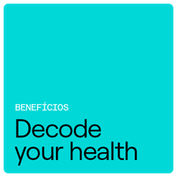
Você agora faz parte do programa Decode Your Health. Que são os benefícios da Dock. Pensamos em cuidar de você e sua família nos três pilares de saúde: bem-estar físico, bem-estar emocional e bem-estar social.
#PlanoDeSaude, #PlanoOdontológico, #Wellhub, #TotalPass, #Psicoterapia On-line, #DockFamily, #DockCare, #LicençaParental, #AuxilioCreche, #AuxilioFilhosEspeciais, #HospitalDigital, #Vacinação, #SeguroDeVida, #VR-VA-AuxilioHomeOffice-Caju, #EmprestimoConsignado, #PrevidênciaPrivada

Confira os processos e ferramentas que vão te ajudar a trabalhar da melhor forma. Seja no modelo presencial, híbrido ou remoto.
#AcessoAosEscritórios, #CoWorking, #Logística, #Mobilidade, #Motoboy, #Mobiliário, #CoffeeBreak, #ReservaDeSalas

Além do trabalho
Queremos que você não somente tenha oportunidades para desenvolvimento profissional e participação em projetos inovadores, mas também priorizamos o seu bem-estar integral facilitando seu dia a dia. Acreditamos que um ambiente de trabalho saudável e equilibrado é o alicerce para o crescimento individual e coletivo.

Precisa de ajuda?
Todas as solicitações para o time de People Experience podem ser realizadas no Help People no Jira.


